Тезисы доклада

- НАЗВАНИЕ ДОКЛАДА:
Эвристический алгоритм расстановки базовых станций системы локации объектов в помещении
The heuristic algorithm for optimal base stations arrangement of indoor location system

- АВТОРЫ:
Андреева И. С., Воронов Р. В.
Andreeva I.S., Voronov R.V.

- ОРГАНИЗАЦИЯ (полное наименование, без аббревиатур):
Петрозаводский государственный университет
Petrozavodsk State University

- ГОРОД:
Петрозаводск
Petrozavodsk

- ТЕЛЕФОН:
(8142) 71-10-68

- ФАКС:

- E-MAIL:
tiiirina23@gmail.com

- АННОТАЦИЯ:
Рассматривается графовая модель представления помещения для задачи локации объекта. Модель позволяет описывать помещения различной конфигурации. На основе представленной графовой модели предлагается эвристический алгоритм оптимальной расстановки базовых станций системы локации в помещении.
We consider the graph model of room representation for the problem of indoor location system. This is model allows for a description of various buildings. We offer the heuristic algorithm of optimal base stations arrangement of indoor location system on the basis of the graph model.

- КЛЮЧЕВЫЕ СЛОВА:
беспроводная система позиционирования, система локации внутри помещений, базовые станции, алгоритмы локации, расстановка базовых станций
wireless positioning system, indoor positioning system, base stations, location algorithms, arrangement of base stations

- ТЕКСТ ТЕЗИСОВ ДОКЛАДА:
В настоящее время востребованными являются задачи определения местоположения какого-либо мобильного объекта в помещении. Локация объекта в помещении с помощью технологий спутниковых систем GPS, ГЛОНАСС или Beidou невозможна, так как они недоступны в помещении из-за различных преград. По этой причине для определения местоположения объекта в помещении используются другие методы локации [1 – 2]. В данной работе рассматривается метод, основанный на определении мощности входного сигнала базовых станций беспроводной сети [3 – 4].
Конфигурация и работа системы локации осуществляется следующим образом: вначале помещение разбивается на небольшие равные квадратные зоны. После этого в помещении расставляются базовые станции беспроводной сети. Приемник мобильного объекта регистрирует сигналы, поступающие от базовых станций, и передает их характеристики для обработки на сервер. По набору характеристик полученных сигналов определяется местоположение объекта. Для определения локации используются разные методы. В некоторых из них по уровню или времени прохождения сигнала определяется расстояние от объекта до базовой станции.
В ходе работы системы локации могут возникнуть следующие проблемы: получаемый набор входных сигналов объектом от базовых станций может характеризовать несколько зон помещения, а также при недостатке базовых станций объект может оказаться в так называемой "слепой" зоне. Таким образом, важную роль при определении местоположения объекта играет расстановка базовых станций в помещении.
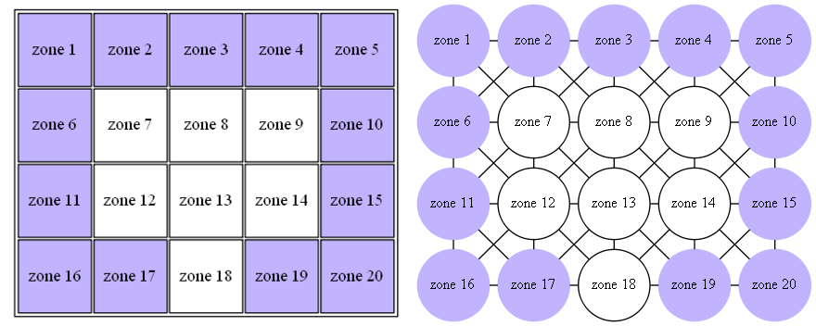
Рассмотрим в качестве математической модели помещения так называемый граф ходов шахматного короля $\text{G=}\left\langle \text{V,E}\right\rangle$ на доске произвольной формы и размеров [5], где вершине $v∈V$ соответствует зона помещения, $e∈E$ – ребро, соединяющее вершины графа G, соответствующие соседним зонам. Пример такого графа представлен на рис. 1.
Рис. 1. Графовая модель представления прямоугольного помещения в виде графа ходов шахматного короля 3x4.
Пусть $S$ — подмножество вершин графа $V$, представляющих стены помещения, $U$ — подмножество вершин графа $V$, представляющих непосредственно зоны самого помещения. На рис. 1. множество $S$ – это вершины серого цвета, множество $U$ - вершины белого цвета. Очевидно, что $S∪\text{U=V}$. Пусть $l$ – длина стороны зоны помещения. Вес ребра графа G зависит от того, какие вершины он соединяет. Рассмотрим всё случаи смежных вершин:
1) Если ребро связывает $u_{1}∈U$ и $u_{2}∈U$ по вертикали или горизонтали, то $w\left(u_{1}u_{2}\right)\text{=l}$.
2) Если ребро связывает $u_{1}∈U$ и $u_{2}∈U$ по диагонали, то $w\left(u_{1}u_{2}\right)\text{=l}\sqrt{2}$.
3) Если ребро связывает $u∈U$ и $s∈S$ по вертикали или горизонтали, то $w\left(\text{us}\right)=\frac{l}{2}*\left(1\text{+k}\right)$, где k – это коэффициент прохождения через стену определенного материала.
4) Если ребро связывает $u∈U$ и $s∈S$ по диагонали, то $w\left(\text{us}\right)=\frac{l*\sqrt{2}}{2}*\left(1\text{+k}\right)$.
Местоположение объекта будет определяться с точностью до зоны помещения. Так как зонам в модели соответствует вершины графа, то под локацией на графе будем понимать определение соответствующей вершины $u∈U$. Целью исследования является решение задачи оптимальной расстановки базовых станций, для которой системой локации однозначно идентифицируются вершины $u∈U$, соответствующие местоположению объекта в помещении.
Для решения поставленной задачи используется понятие метрической размерности и разрешающего множества вершин. Разрешающее множество состоит из вершин, соответствующих местам расположения базовых станций. Каждая вершина графа должна однозначно определяться по набору расстояний от нее до вершин разрешающего множества.
Задача нахождения метрической размерности графа является NP-полной. Для графов, содержащих небольшое число вершин, метрическую размерность и разрешающее множество вершин можно получить методом полного перебора. Для графов с большим числом вершин следует применять приближенные методы.
В данной работе предлагается эвристический алгоритм расстановки базовых станций. Алгоритм состоит из следующих шагов:
Шаг 1: Составляем матрицу кратчайших расстояний для графа, представляющего помещение.
Шаг 2: Вычисляем для каждой вершины графа число уникальных кратчайших расстояний до других вершин в графе. Полученный массив назовем CountUnique.
Шаг 3: Находим максимальный элемент массива CountUnique. Полученное значение назовем MaxCountUnique.
Шаг 4: Устанавливаем базовую станцию в вершину, имеющую число уникальных расстояний равное MaxCountUnique.
Шаг 5: Из матрицы кратчайших расстояний удаляем строки и столбцы тех вершин, которые стали однозначно идентифицированными при установке базовой станции на предыдущем шаге;
Шаг 6: Если все вершины стали однозначно идентифицированы (матрица кратчайших расстояний пуста) — КОНЕЦ, иначе переход на ШАГ 2.
Описанный выше эвристический алгоритм можно использовать для определения минимально необходимого числа базовых станций в помещениях.
Работа выполнялась в рамках Программы стратегического развития Петрозаводского государственного университета на 2012–2016 гг.

Используемая литература:
- Воронов Р. В., Волков А. С., Региня С. А., Федоров А. А., Мощевикин А. П. Метод обработки данных распределенной сети датчиков давления для оценки относительной высоты мобильного узла // Современные проблемы науки и образования. 2013. №4.
- Воронов Р.В., Галов А.С., Мощевикин А.П., Воронова А.М., Стёпкина Т.В. Метод определения местоположения мобильных объектов в шахте // Современные проблемы науки и образования. 2014. №4.
- Воронов Р. В. Обобщенная задача локации мобильных объектов в помещениях [Текст] / Р. В. Воронов // Инновационные технологии в науке и образовании : материалы III Междунар. науч.-практ. конф. (Чебоксары, 23 окт. 2015 г.) / редкол.: О. Н. Широков [и др.]. — Чебоксары: ЦНС «Интерактив плюс», 2015. — № 3 (3). — С. 183–185. — ISSN 2413-3981.
- Воронов Р. В., Малодушев С. В., “Динамическое создание карт уровня WiFi-сигналов для систем локального позиционирования”, Системы и средства информ., 24:1 (2014), 80–92
- Chang G. J. Algorithmic aspects of domination in graphs //Handbook of combinatorial optimization. – Springer US, 1998. – С. 1811-1877.

